Szymon Jędrych,

Paweł Lysko,

Kacper Siembida

**Infinite Rush**

**Opis Projektu**

Celem tego dokumentu jest szczegółowy opis **Infinite Rush** – platformowej gry komputerowej 2D opartej na silniku Unity. Projekt jest realizowany jako zaliczenie przedmiotu Programowanie Gier na Uniwersytecie Marii Curie-Skłodowskiej w Lublinie.

W kolejnych rozdziałach zostaną omówione koncepcje, założenia oraz mechanika gry. …

**Spis Treści**

1. Bohater i świat

2.Motyw

3.Fabuła

4.Rozgrywka

4.1. Cele

4.2 Sterowanie

4.3. Mechanika

4.4. Itemy

4.5. Ekonomia

4.6. Przegrana

5. Styl graficzny

6. Interfejs

6.1 Menu

6.2. HUD

7.Efekty dźwiękowe i muzyka

8.Platforma

**1.Bohater i świat**

W naszej grze użytkownik wciela się w astronautę ARYTOKKA. W trakcie swojej nieskończonej podróży natrafia na wrogo nastawione istoty i przyjaznych NPC którzy będą mogli przywrócić życie za zdobywane po drodze punkty.

**2.Motyw**

Trafiamy w niezbadane dotąd tereny w czarnej dziurze. Przed nami wiele kosmicznych niebezpieczeństw. Czyhają na nas nieznane wcześniej agresywne formy życia oraz otaczający nas teren. **Jak długo będziesz w stanie biec?**

**3.Fabuła**

Rok 2137.Obok ziemi pojawia się nieznana anomalia. ARYTOKKA poleciał na misję zbadania jej i określenia czy stanowi zagrożenia. W trakcie wykonywania misji statek naszego astronauty zostaje wciągnięty do tej anomalii. Po rozbiciu się w jej środku, ARYTOKKA napotyka na tubylców. Tłumaczą mu oni, że to oni są odpowiedzialni z budowę piramid i zostali wszyscy wciągnięci do anomalii prawie 5000 lat temu. Tłumaczą mu, że oni już dawno zrezygnowali z prób ucieczki, ponieważ w tym świecie, za każdym razem gdy zginiesz, wracasz do miejsca wciągnięcia, a zginąć jest łatwo. ARYTOKKA nie zamierza się poddawać i podejmuje wyzwanie wydostania się z anomalii. Tylko, czy jest to możliwe??

**4.Rozgrywka**

**4.1. Cele**

Cel główny: Wydostać się z anomalii.

Cel krótkoterminowy : Osiągać coraz większe wyniki, zachodzić coraz dalej.

**4.2. Sterowanie**

Do gry potrzebne są 4 przyciski: A, D, Spacja i Enter.Gracz porusza się po planszy w prawo, w razie potrzeby wykonuje skoki przy użyciu klawisza Spacji.

Sposób strzelania zostanie opisany w następnej sekcji.

**4.3. Mechanika strzelania.**

Nasz bohater będzie posiadać „kosmiczny miecz”

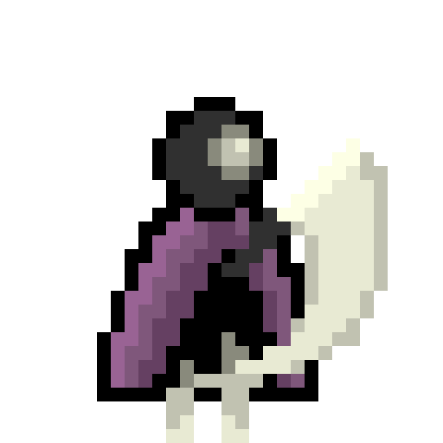

Za jego pomocą jest on w stanie „strzelać” przed siebie wiązkami energii zadającymi obrażenia. Działać to będzie podobnie do mieczy w grze Terraria. Przykład:

<https://terraria.gamepedia.com/File:Terra_Blade_(demo).gif>

Nie będzie możliwe celowanie myszką. Postać będzie strzelać prosto, w kierunku w który jest skierowana. Dlatego ważne, będzie odpowiednie pozycjonowanie sie

**4.4. Itemy**

Różne rzeczy do kolekcjonowania. Można dać potem grafiki z krótkim opisem.

**4.5. Ekonomia**

Gracz zdobywa punkty zabijając napotkane stwory i idąc coraz dalej.

Za określoną ilość punktów, gracz w trakcie gry może zakupić dodatkowe życie, od pojawiających się losowo NPC. Przed rozpoczęciem gry, także może zwiększyć swoje statystyki,

**4.6. Przegrana**

Po zderzeniu z wrogim NPC lub po byciu postrzelonym, odejmowane są punkty życia. Naturalnie jak użytkownikowi skończą się punkty życia - przegrywa.

Po przegranej, gracz musi zacząć swoją podróż od początku.

**5. Styl graficzny**

Gra 2D, w stylistyce sci-fi. Celujemy w pikselową grafikę.

Model naszego bohatera prezentuje się następująco:



Model wzięliśmy ze strony: <https://nekotoarts.itch.io/free-moonman-hero-character>

**6. Interfejs**

**6.1. Menu**



**6.2. HUD**

Widoczne życie gracza w formie paska(0 – X punktów życia) oraz jego wynik.

**7. Efekty dźwiękowe i muzyka**

Muzyka jak i efekty dźwiękowe będą w stylu retro, 8 bitowych.

**8. Platforma**

PC.